НАЦІОНАЛЬНИЙ ТЕХНІЧНИЙ УНІВЕРСИТЕТ УКРАЇНИ
«КИЇВСЬКИЙ ПОЛІТЕХНІЧНИЙ ІНСТИТУТ
ІМЕНІ ІГОРЯ СІКОРСЬКОГО»
Факультет ІНФОРМАТИКИ ТА ОБЧИСЛЮВАЛЬНОЇ ТЕХНІКИ
(повна назва інституту/факультету)
КАФЕДРА інформатики та програмної інженерії
^{(повна назва кафедри)}

КУРСОВА РОБОТА
з дисципліни «Бази даних»
^{(назва дисципліни)}
на тему:_____БАЗА ДАНИХ ДЛЯ ПІДТРИМКИ ДІЯЛЬНОСТІ______
___CALL-ЦЕНТРУ____________________________________________

Студента (ки) __2__ курсу _ІП-35____ групи
спеціальності 121 «Інженерія програмного забезпечення»
_Адаменка Арсена Богдановича____________
^{(прізвище та ініціали)}
Керівник _ст. вик. Марченко Олена Іванівна__
___________________________________
(посада, вчене звання, науковий ступінь, прізвище та ініціали)

Національна шкала _____________________

Кількість балів: ______ Оцінка ECTS _______

Члени комісії _______________ ___________________________________________ (підпис) (вчене звання, науковий ступінь, прізвище та ініціали)
_______________ ___________________________________________ (підпис) (вчене звання, науковий ступінь, прізвище та ініціали)
_______________ ___________________________________________ (підпис) (вчене звання, науковий ступінь, прізвище та ініціали)

Київ – 2024 рік
Національний технічний університет України
«Київський політехнічний інститут імені Ігоря Сікорського»

Факультет Інформатики та обчислювальної техніки
^{(повна назва)}
Кафедра Інформатики та програмної інженерії
(повна назва)
Дисципліна Бази даних

Курс __2___ Група __ІП-35__ Семестр ___3__

З А В Д А Н Н Я
НА КУРСОВУ РОБОТУ СТУДЕНТУ

_______Адаменку Арсену Богдановичу___________________________________________________________
(прізвище, ім’я, по батькові)
1. Тема роботи ___БАЗА ДАНИХ ДЛЯ ПІДТРИМКИ ДІЯЛЬНОСТІ__
CALL-ЦЕНТРУ____________________________________________________
____________________________________________________________________________________________________________________________________
керівник роботи __________Марченко Олена Іванівна________________
(прізвище, ім’я, по батькові, науковий ступінь, вчене звання)
2. Строк подання студентом роботи _____15.12.2024_____________
3. Вихідні дані до роботи ____Завдання на розробку база даних для роботи комапнії типу Call-цетру______________________________________
__________________________________________________________________ ____________________________________________________________________________________________________________________________________________________________________________________________________________________________________________________________________________________________________________________________________________________________________________________________________________
4. Зміст розрахунково-пояснювальної записки (перелік питань, які потрібно розробити)_________________________________________________________1) Аналіз предметного середовища
2) Побудова ER-моделі
3) Побудова реляційної схеми з ER-моделі
4) Створення бази даних, у форматі обраної системи управління базою даних
5) Створення користувачів бази даних
6) Імпорт даних з використанням засобів СУБД в створену базу даних
7) Створення мовою SQL запитів
8) Оптимізація роботи запитів
5. Перелік графічного матеріалу (з точним зазначенням обов’язкових креслень)
________________________________________________________________

6. Дата видачі завдання____23.11.2024__________________________________

КАЛЕНДАРНИЙ ПЛАН

№  з/п | Назва етапів виконання курсового проекту | Строк виконання етапів проекту | Примітка
1 | Аналіз предметного середовища | 03.12.2024
2 | Побудова ER-моделі | 05.12.2024
3 | Побудова реляційної схеми з ER-моделі | 06.12.2024
4 | Створення бази даних, у форматі обраної системи управління базою даних | 08.12.2024
5 | Створення користувачів бази даних | 09.12.2024
6 | Імпорт даних з використанням засобів СУБД в створену базу даних | 10.12.2024
7 | Створення мовою SQL запитів | 18.12.2024
8 | Оптимізація роботи запитів | 20.12.2024
9 | Оформлення пояснювальної записки | 22.12.2023
10 | Захист курсової роботи | 23.12.2024

Студент ____________ ___Адаменко А.Б._______
(підпис ) (прізвище та ініціали)
Керівник роботи _____________ ___Марченко О.І._______
(підпис ) (прізвище та ініціали)

ЗМІСТ
1 Опис предметного середовища...........................................................................4
2 Аналіз існуючих програмних продуктів, котрі використовуються для автоматизації задач згідно досліджуваного предметного середовища...............5
3 Постановка завдання............................................................................................7
4 Побудова ER-моделі.............................................................................................9
5 Реалізація бази даних.........................................................................................11
6 Робота з базою даних.........................................................................................17

Вступ
В сучасному світі бази даних відіграють ключову роль у забезпеченні ефективної організації, зберігання та обробки інформації. Вони стали невід'ємною складовою діяльності будь-якої організації, що працює з великими обсягами даних. Одним із прикладів таких організацій є Call-центри, які щодня обробляють велику кількість звернень клієнтів, запитів на підтримку та інформаційних запитів. Для ефективної роботи таких центрів необхідна розробка оптимізованої бази даних, яка дозволить систематизувати дані, забезпечити багатокористувацький доступ і підтримувати високу швидкість обробки запитів.
Метою даної курсової роботи є створення бази даних для підтримки діяльності Call-центру. Ця база повинна забезпечувати зберігання інформації про клієнтів, дзвінки, запити, операторів та інші аспекти роботи Call-центру. Окрім цього, важливо враховувати вимоги до цілісності даних, зручності використання і масштабованості системи.
У процесі виконання роботи буде проведено аналіз предметної області, сформульовано бізнес-правила, розроблено ER-модель бази даних, побудовано реляційну схему та реалізовано функціональність для виконання ключових операцій. Результати роботи дозволять забезпечити ефективну підтримку роботи Call-центру, а також сприятимуть підвищенню якості обслуговування клієнтів і продуктивності операторів.

1 ОПИС ПРЕДМЕТНОГО СЕРЕДОВИЩА
Предметне середовище Call-центру - це комплекс процесів, даних і взаємодій, які забезпечують обробку запитів клієнтів через різні канали комунікації. Ефективна робота Call-центру вимагає автоматизації таких процесів, як прийом дзвінків, реєстрація запитів, управління інформацією про клієнтів та підготовка звітності для аналізу продуктивності.
Основні аспекти предметного середовища:
- Клієнти:
  - Фізичні або юридичні особи, які звертаються до Call-центру для отримання допомоги.
  - Інформація про клієнтів включає контактні дані, історію взаємодій, статус обробки запитів.
- Оператори:
  - Співробітники Call-центру, які приймають дзвінки, реєструють запити та надають консультації.
  - Для кожного оператора фіксуються дані про навантаження, продуктивність і графік роботи.
- Дзвінки та комунікації:
  - Кожен вхідний або вихідний дзвінок фіксується в системі разом із деталями (тривалість, час, ідентифікатор оператора та клієнта).
  - Можуть також враховуватися електронні повідомлення чи чати.
- Запити клієнтів:
  - Запит — це проблема чи питання, яке потрібно вирішити.
  - Мають статуси (наприклад, "Новий", "В процесі", "Закрито") та результати вирішення.
- Аналітика і звітність:
  - Збір статистичних даних про кількість запитів, їхній статус, швидкість вирішення, оцінку клієнтів.
  - Формування звітів для аналізу ефективності роботи операторів та покращення якості обслуговування.
2 АНАЛІЗ ІСНУЮЧИХ ПРОГРАМНИХ ПРОДУКТІВ, КОТРІ ВИКОРИСТОВУЮТЬСЯ ДЛЯ АВТОМАТИЗАЦІЇ ЗАДАЧ ЗГІДНО ДОСЛІДЖУВАНОГО ПРЕДМЕТНОГО СЕРЕДОВИЩА
Автоматизація діяльності Call-центрів є ключовим фактором ефективної роботи організацій, що обробляють великий обсяг клієнтських запитів. Для цього на ринку доступний широкий спектр програмних продуктів, які забезпечують управління дзвінками, реєстрацію запитів, аналітику та управління базами даних клієнтів. Нижче наведено аналіз основних рішень, які використовуються в сучасних Call-центрах.
Популярні програмні продукти для автоматизації роботи Call-центрів:
- Zoho Desk:
  - Опис: Багатофункціональна платформа для управління запитами клієнтів.
  - Функціональність:
    - Реєстрація та управління запитами.
    - Автоматизація робочих процесів (workflow automation).
    - Інтеграція з іншими системами (CRM, соціальні мережі, електронна пошта).
    - Звіти та аналітика.
  - Переваги:
    - Простий у використанні інтерфейс.
    - Підтримка багатоканального обслуговування.
  - Недоліки:
    - Обмежені функції в безкоштовній версії.
- Freshdesk:
  - Опис: Хмарний програмний продукт для автоматизації Call-центрів та підтримки клієнтів.
  - Функціональність:
    - Управління дзвінками та запитами.
    - Підтримка бази знань для швидкого вирішення повторюваних запитів.
    - Можливість автоматизації завдань і маршрутизації запитів.
  - Переваги:
    - Інтеграція зі сторонніми інструментами (Slack, Zoom, CRM).
    - Підтримка мультиканального обслуговування.
  - Недоліки:
    - Складність налаштувань для нових користувачів.
- Bitrix24:
  - Опис: Комплексна платформа для автоматизації бізнесу, включаючи Call-центри.
  - Функціональність:
    - CRM-система для управління клієнтськими базами.
    - Інтеграція телефонії для обробки дзвінків.
    - Інструменти для командної роботи та управління задачами.
  - Переваги:
    - Широкий функціонал.
    - Доступність безкоштовної версії для малих команд.
  - Недоліки:
    - Висока складність інтерфейсу для новачків.
- Zendesk:
  - Опис: Програмний продукт для підтримки клієнтів і автоматизації Call-центрів.
  - Функціональність:
    - Управління запитами через різні канали (телефон, електронна пошта, соціальні мережі).
    - Аналітичні звіти про ефективність роботи операторів.
    - Інтеграція з іншими продуктами для управління даними.
  - Переваги:
    - Гнучкість налаштувань.
    - Підтримка багатоканального обслуговування.
  - Недоліки:
    - Висока вартість у порівнянні з конкурентами.
- Asterisk:
  - Опис: Відкрите програмне забезпечення для управління телефонією.
  - Функціональність:
    - Управління телефонними дзвінками.
    - Підтримка інтерактивного голосового меню (IVR).
    - Запис дзвінків та маршрутизація викликів.
  - Переваги:
    - Відкритий код та можливість кастомізації.
    - Низька вартість впровадження.
  - Недоліки:
    - Необхідність технічних знань для налаштування.
Порівняльний аналіз наведено вижче в таблиці 2.1:
Програмний продукт | Основні переваги | Основні недоліки | Цільова аудиторія
Zoho Desk | Інтеграція з CRM, аналітика | Обмежена безкоштовна | Малі та середні бізнеси
Freshdesk | Простота використання | Складність глибоких налаштувань | Малі бізнеси та стартапи
Bitrix24 | Комплексний функціонал | Складність для початківців | Малі, середні та великі бізнеси
Zendesk | Гнучкість налаштувань | Висока вартість | Великі бізнеси
Asterisk | Відкритий код, кастомізація | Потребує технічної експертизи | Технічно підготовлені компанії

3 ПОСТАНОВКА ЗАВДАННЯ
Метою курсової роботи є розробка бази даних для підтримки діяльності Call-центру, яка забезпечить систематизацію, зберігання та обробку даних про клієнтів, дзвінки, запити та результати їх вирішення. База даних повинна сприяти автоматизації роботи Call-центру, підвищенню продуктивності операторів та покращенню якості обслуговування клієнтів.
Основними завданнями під час написання курсової роботи є:
- Аналіз предметної області:
  - Вивчення основних бізнес-процесів Call-центру.
  - Формулювання бізнес-правил для побудови бази даних.
  - Визначення основних сутностей і зв’язків між ними.
- Розробка бази даних:
  - Побудова ER-моделі бази даних із визначенням сутностей, атрибутів і зв’язків.
  - Опис бізнес-правил та обмежень для забезпечення цілісності даних.
  - Розробка реляційної схеми бази даних із нормалізацією до третьої нормальної форми.
- Створення бази даних у СУБД.
  - Реалізація зв’язків між таблицями з використанням первинних і зовнішніх ключів.
  - Визначення обмежень цілісності даних (унікальність, обов'язковість, перевірки).
- Наведення прикладів маніпуляцій над базою даних та показати її можливості.
4 ПОБУДОВА ER-МОДЕЛІ
На малюнку 4.1 зображено ER-модель бази даних на основі аналізу предметної області в першому розділі курсової роботи. Зв’язки між об’єктами були створені на основі бізнес правил та вимог першого розділу на рисунку 4.1.
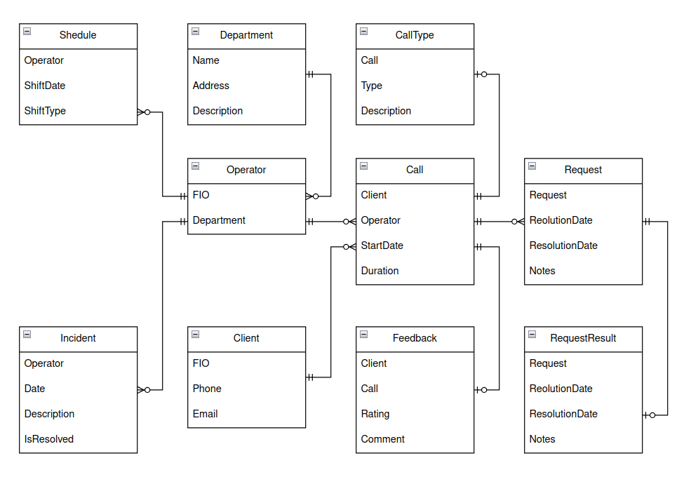
Рисунок 4.1 — ER-модель бази даних

5 РЕАЛІЗАЦІЯ БАЗИ ДАНИХ
Першим етапом програмної реалізації бази даних є створенням її каркаса. Нижче наведено вихідний код «скелета» бази даних, до нього входить створення таблиць та зв’язків між ними, а також задання бізнес правил нижче:
-- Buildings and invididuals

create table Department(
ID_ serial primary key,
Name_ varchar(64),
Address_ varchar(64),
Description_ varchar(128),

constraint DepartmentUniqueName unique(Name_)
);

create table Operator(
ID_ serial primary key,
FIO varchar(48) not null,
Department int foreign Department(ID_) not null,

constraint OperatorUniqueFIO unique(FIO)
);

create table Client(
ID_ serial primary key,
FIO varchar(48) not null,
Phone varchar(24),
Email varchar(64),

constraint ClientUniqueFIO unique(FIO),
constraint ClientUniquePhone unique(Phone),
constraint ClientUniqueEmail unique(Email)
);

-- Call info

create table Call_(
ID_ serial primary key,
Client int references Client(ID_)
on delete cascade,
Operator int references Operator(ID_)
on delete cascade,
StartDate date not null,
Duration decimal(7, 1) -- no more than 30 days
);

create table CallType(
ID_ serial primary key,
Call_ int references Call_(ID_)
on delete cascade,
Type_ varchar(16) not null,
Description_ varchar(48)
);

create table Feedback(
ID_ serial primary key,
Client int references Client(ID_)
on delete cascade,
Call_ int references Call_(ID_)
on delete cascade,
Rating decimal(2, 1) not null, -- from 0 to 10
Comment varchar(48),

constraint FeedbackCheckRating check (Rating between 0 and 10)
);

-- Call requests

create table Request(
ID_ serial primary key,
Call_ int references Call_(ID_)
on delete cascade,
RequestDate date not null,
Notes varchar(72)
);

create table RequestResult(
ID_ serial primary key,
Request int references Request(ID_)
on delete cascade,
ResolutionDate date,
Result varchar(64)
);

-- Operator working time

create type ShiftType as enum(
'during_morning',
'during_afternoon',
'during_evening',
'during_night'
);

create type ShiftDate as enum(
'every_monday',
'every_tuesday',
'every_wednesday',
'every_fourday',
'every_friday',
'every_saturday',
'every_sunday'
);

create table Shedule(
Operator int references Operator(ID_)
on delete cascade,
ShiftDate ShiftDate not null,
ShiftType ShiftType not null
);

create table Incident(
Operator int references Operator(ID_)
on delete cascade,
Date_ date not null,
Description_ varchar(64),
IsResolved boolean not null
);

6 РОБОТА З БАЗОЮ ДАНИХ
Select (20)
Triggers (5)
Generators
Functions (10)

Procedures, cursors, view, select in select, select x20 count...
Procedures, cursors, view, select in select, select x20 count...
Procedures, cursors, view, select in select, select x20 count...
Procedures, cursors, view, select in select, select x20 count...
Procedures, cursors, view, select in select, select x20 count...
Висновок

Під час написання курсової роботи по дисципліні «бази даних»...
Список використаної літератури
[1] Hitler Adolf, Mein Kampf. https://example.com​/
[2] Hitler Adolf, Mein Kampf. https://example.org/
[3] Hitler Adolf, Mein Kampf. https://example.com​/
[4] Hitler Adolf, Mein Kampf. https://example.org​/
[5] Hitler Adolf, Mein Kampf. https://example.org​/

